**μαχαιρ~ων μούσης ε[ιμί [εστίν μέγαν πολλο~ις ]υμ~ων ]ημ~ιν ο#υτος ε@ιεν λ~υσαι λελυκυ~ια βάλε γενο~υ γράφηθι τιμ~αν |ηττων ε@υ μάλα τινός {αττα |αττα πεφύτευκα {ωκηκα λύσαιμι λύσαιεν θαλασσ~ων ταμίου βουλευτο~υ μαχαιρ~ων μούσης ε[ιμί εσι μέγαν πολλο~ις ]υμ~**

**ΜΕΤΑΦΡΑΣΗ Αντιγόνη**

**Β΄ ΛΥΚΕΙΟΥ**

**ΔΡΑΜΑΤΙΚΗ ΠΟΙΗΣΗ**

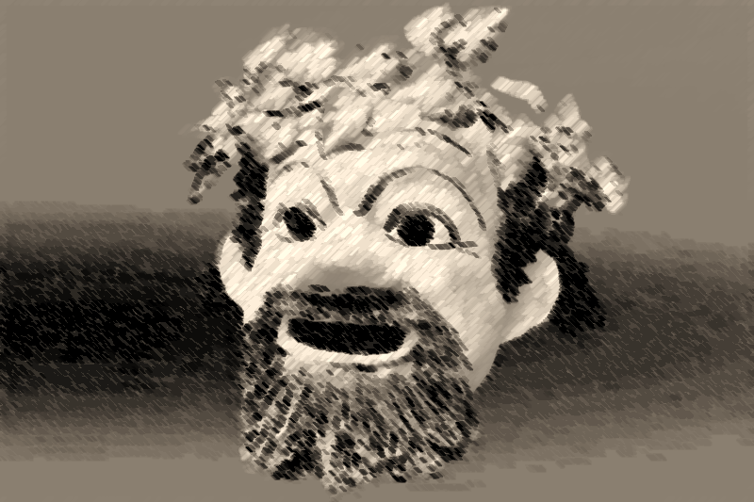**~ων ]ημ~ιν ο#υτος ε@ιεν λ~υσαι λελυκυ~ια βάλε γενο~υ γράφηθι τιμ~αν |ηττων ε@υ μάλα τινός {αττα |αττα πεφύτευκα {ωκηκα λελυκυ~ια**

**γενο~υ λύθητι λαβέ [ιδέ [ελθέ**

***ΜΕΤΑΦΡΑΣΗ ΣΤΙΧΩΝ : 42 - 68***

**ΠΡΟΛΟΓΟΣ**

|  |  |
| --- | --- |
| **ΚΕΙΜΕΝΟ** | **ΜΕΤΑΦΡΑΣΗ** |
| **ΙΣ.** Ποῖόν τι κινδύνευμα; ποῖ γνώμης ποτ᾽ εἶ; **ΑΝ.** Εἰ τὸν νεκρὸν ξὺν τῇδε κουφιεῖς χερί. **ΙΣ.**Ἦ γὰρ νοεῖς θάπτειν σφ᾽, ἀπόρρητον πόλει; **ΑΝ**.Τὸν γοῦν ἐμὸν καὶ τὸν σόν, ἢν σὺ μὴ θέλῃς,  ἀδελφόν· οὐ γὰρ δὴ προδοῦσ᾽ ἁλώσομαι. **ΙΣ**. Ὦ σχετλία, Κρέοντος ἀντειρηκότος; **ΑΝ**. Ἀλλ᾽ οὐδὲν αὐτῷ τῶν ἐμῶν μ᾽ εἴργειν μέτα. **ΙΣ**. Οἴμοι· φρόνησον, ὦ κασιγνήτη, πατὴρ  ὡς νῷν ἀπεχθὴς δυσκλεής τ᾽ ἀπώλετο,  πρὸς αὐτοφώρων ἀμπλακημάτων διπλᾶς  ὄψεις ἀράξας αὐτὸς αὐτουργῷ χερί·  ἔπειτα μήτηρ καὶ γυνή, διπλοῦν ἔπος,  πλεκταῖσιν ἀρτάναισι λωβᾶται βίον·  τρίτον δ᾽ ἀδελφὼ δύο μίαν καθ᾽ ἡμέραν  αὐτοκτονοῦντε τὼ ταλαιπώρω μόρον  κοινὸν κατειργάσαντ᾽ ἐπαλλήλοιν χεροῖν.  Νῦν δ᾽ αὖ μόνα δὴ νὼ λελειμμένα σκόπει  ὅσῳ κάκιστ᾽ ὀλούμεθ᾽, εἰ νόμου βίᾳ  ψῆφον τυράννων ἢ κράτη παρέξιμεν.  Ἀλλ᾽ ἐννοεῖν χρὴ τοῦτο μὲν γυναῖχ᾽ ὅτι  ἔφυμεν, ὡς πρὸς ἄνδρας οὐ μαχουμένα·  ἔπειτα δ᾽ οὕνεκ᾽ ἀρχόμεσθ᾽ ἐκ κρεισσόνων  καὶ ταῦτ᾽ ἀκούειν κἄτι τῶνδ᾽ ἀλγίονα.  Ἐγὼ μὲν οὖν αἰτοῦσα τοὺς ὑπὸ χθονὸς  ξύγγνοιαν ἴσχειν, ὡς βιάζομαι τάδε,  τοῖς ἐν τέλει βεβῶσι πείσομαι· τὸ γὰρ  περισσὰ πράσσειν οὐκ ἔχει νοῦν οὐδένα. | **ΙΣΜ**. Σε ποιό είδος επικίνδυνης πράξης, πάει το μυαλό σου;  **ΑΝΤ**. Αν θα ανακουφίσεις τον νεκρό -με την ταφή- μαζί με αυτό εδώ το χέρι.  **ΙΣΜ**. Αλήθεια λοιπόν σκέφτεσαι να τον θάψεις, ενώ είναι απαγορευμένο στους πολίτες;  **ΑΝΤ**. Τον δικό μου βέβαια και τον δικό σου αδελφό αν εσύ δεν θέλεις. Γιατί δε θα πει κανείς ότι τον πρόδωσα.  **ΙΣΜ**. Παράτολμη -σκέφτεσαι να τον θάψεις- ενώ ο Κρέοντας έχει διατάξει το αντίθετο;  **ΑΝΤ**. Αλλά αυτός κανένα δικαίωμα δεν έχει να με εμποδίσει απ' την εκπλήρωση των δικών μου καθηκόντων.  **ΙΣΜ**. Αλίμονο, αναλογίσου αδελφή μου, πόσο μισητός και με κακή φήμη χάθηκε ο πατέρας μας αφού χτύπησε ο ίδιος με το ίδιο του το χέρι τα δυο του μάτια εξ' αιτίας των αμαρτημάτων που μόνος του έφερε στο φως. Έπειτα η μητέρα και γυναίκα του που είχε το διπλό αυτό όνομα, θέτει ατιμωτικό τέρμα στη ζωή της με πλεχτή αγχόνη. Και τρίτο οι δυο μας αδελφοί χτυπώντας ο ένας τον άλλο σε μία μέρα, οι δυστυχισμένοι προκάλεσαν αμοιβαίο θάνατο, σηκώνοντας τα χέρια ο ένας ενάντια στον άλλο. Και τώρα σκέψου πόσο οικτρό τέλος θα έχουμε εμείς οι δύο, που έχουμε μείνει ολομόναχες, παραβιάζοντας το νόμο, αν παραβούμε την απόφαση ή την εξουσία του άρχοντα. Αλλά πρέπει να έχουμε υπ' όψη από την μία μεριά ότι γεννηθήκαμε γυναίκες, που σημαίνει ότι δεν πρέπει να τα βάζουμε με τους άνδρες. Έπειτα δε ότι κυβερνιόμαστε από ισχυρότερους ώστε και σ΄ αυτά να υπακούσουμε και σ' ακόμη πιο σκληρά απ' αυτά. Λοιπόν, εγώ τουλάχιστον, παρακαλώντας αυτούς που βρίσκονται κάτω από τη γη να με συγχωρήσουν, γιατί κάνω αυτά χωρίς τη θέλησή μου, θα υπακούσω στους άρχοντες, γιατί το να προσπαθεί κανείς να πράττει ανώτερα από τις δυνάμεις του δεν έχει κανένα νόημα. |